**МОДУЛЬ 3. Примерный сценарий образовательного мероприятия для обучающихся психолого-педагогических классов**

**«Школа будущего педагога»**

**Цель -** формирование у обучающихся психолого-педагогических классов целенаправленной профессионально-педагогической ориентации, устойчивого интереса к педагогической деятельности.

**Задачи:**

* Выявление позиции современного обучающегося к значимости педагогической профессии;
* Развитие позитивного отношения к профессии «учитель»;
* Формирование имиджа учителя современной школы;
* Развитие критического мышления: умений думать, анализировать, размышлять, выдвигать собственную точку зрения и аргументировать ее;
* Стимулирование творческой и познавательной активности обучающихся;
* Выявление психолого-педагогической компетентности обучающихся.

**Задание 1 «Знакомство»**

*(необходимы фломастеры, карандаши, ручки, малярный скотч)*

Необходимо на кусочке скотча написать свое имя (как Вы хотите, чтобы все участники обращались к Вам). После этого все называют свое имя и ассоциацию о себе.

*Время выполнения: 5 минут*

**Задание 2 «Конвейер»**

*(необходимы карточки (на 3 команды: 3 цвета карточек, 3 разных фигуры, 3 разных цифры; карточки с цитатами, слайды, секундомер)*

*1 перемешивание по цвету карточки*: рассказ о себе, кто, что, чем занимается

*2 перемешивание по цифре на карточке:* хобби, любимая книга, мой девиз по жизни

*3 перемешивание по фигуре на карточке:* Цитаты и отношение к этой цитате

*Время выполнения: 15 минут*

**Правила мероприятия и работы в команде:**

1. Правило окончания времени – закончилось время выполнения, закончились обсуждения;

2. Правило поднятой руки – ведущий поднимает руку – все участники поднимают руку и заканчивают обсуждение (так мы понимаем, что слышим и видим друг друга)

3. В команде необходимо выбрать: а) капитана – человек, который будет записывать идеи, выбирать лучшие и отвечать за команду; б) человека, который будет следить за временем и говорить команде, что пора определиться, пора заканчивать.

4. Правила активной работы – участвуют все!

**Задание 3 «Буратино – молодой учитель»**

*(необходимы ватманы с «пустой» головой Буратино 9шт, слайды, фломастеры, карандаши)*

Перед Вами находится голова Буратино. Представим, что он выпускник вуза, который пошел работать в школу. У него абсолютно нет опыта (кроме педагогической практики), все знания, которые он получил в вузе перемешались в его голове.

Вспомните себя на месте Буратино. Сегодня мы с Вами поможем ему стать хорошим учителем. Вам необходимо заполнить его голову необходимой информацией, которая будет соответствовать запросу на слайдах (цели, планы, итд). Размещайте их так, как считаете нужным в рамках головы молодого педагога Буратино.

1. ЦЕЛИ

2. ЗАДАЧИ

3. ПЛАНЫ

4. ВОЗМОЖНОСТИ РЕАЛИЗАЦИИ СЕБЯ

5. ЖЕЛАНИЯ

*Время выполнения: 25 минут (на каждый пункт 5 минут)*

Отлично, у вас на столах есть точно такой же Буратино. Вам необходимо в ней разместить всю информацию по полочкам, структурировать ее, для того, чтобы из разобрать «кашу в голове».

*Время выполнения:* 10 минут

Мы просим командиров и их помощников выйти и рассказать нам о том, что у них получилось.

*На презентацию каждой команды*: *3 минуты*

**Задание 4** «Актуальные проблемы»

1. Выбор актуальной проблемы для молодого педагога в образовании– фиксация ее на ватмане (*3 минуты)*

2. Шкала времени (на слайде – на ватмане) (*1 минута)*

2011____________2021____________2031

3. 2011 год – существовала ли данная проблема, суть проблемы *(5 минут)*

4. 2031 год – будет ли существовать данная проблема в 2031 году, как она будет выглядеть *(5 минут)*

5. 2011-2021 год – причины возникновения проблемы в 2021 году, что привело к тому, что в 2021 году существует данная проблема в таком виде – события, условия. *(7 минут)*

6. 2021-2031 год – Пути решения, комплекс мероприятий (для кого, кто что должен сделать) *(7 минут)*

*Время выполнения: 28 минут*

*Презентация: по 2 минуты у каждой команды*

***Подведение итогов***

**Пример карточек участника** *(цифры, фигуры и цвет карточек меняются между собой для разделения участников по разным командам все три этапа)***:**



**Пример карточки с цитатами:**

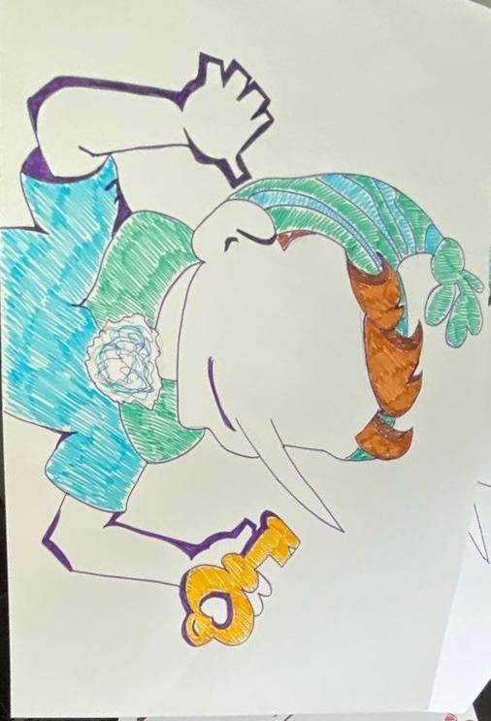

**Пример «Буратино»:**